Justification of the choice of electrode material for the electrochemical synthesis of peroxyacetic acid

Bilous T.A., Tulsky G.G., Tulskaya A.G., Muratova H.M.
National Technical University “Kharkiv Polytechnic Institute”, Kharkiv, Kyrpychova Str. 2, 61002

The kinetics of anodic processes in water solutions of acetic acid has been studied applying the Pt/PtO and PbO₂ anodes. The choice of promoters of peroxide-particles formation has been proved. Addition F–, Cl–, Br–, I into electrolyte slows down the combined process of oxygen release. Cl–, I– (Current output is 1,75…2,10 %) particles have been defined as the most effective for platinum anode and F–, I– (Current output 2,28…2,32 %) have been defined as the most effective for lead-dioxide anode. Electrochemical synthesis of peroxyacetic acid should be performed on lead dioxide which corresponds to the maximum current output.
Keywords: peroxyacetic acid; acetic acid; platinum anode; lead-dioxide anode; promoter.

Обґрунтування вибору електродного матеріалу для електрохімічного синтезу пероксиоцтової кислоти

Білоус Т. А., Тульський Г. Г., Тульська А. Г., Муратова О. М.
Національний Технічний Університет «Харківський Політехнічний Інститут», Харків, вул. Кирпичова 2, 61002

Пероксиоцтова кислота (ПООК) − це сильний дезінфектант з широким спектром антимікробної активності. Використовується як дезінфікуючий і протимікробний засіб в медицині (≈ 0,1 % по ПООК) та харчовій промисловості (0,015…0,03 % по ПООК), для дезінфекції стічних вод, як пастеризатор на пивоварнях та винних заводах, як вибілювальний агент в целюлозно-паперовому та текстильному виробництві, в промисловості для синтезу епоксидних з’єднань і т.п. Переваги ПООК: відсутні стійкі токсичні похідні, незначна залежність від рН, ефективність та короткий час контакту. Широкому розповсюдженню перешкоджає висока вартість ПООК пов’язана з обмеженим виробництвом та нетривалим терміном зберігання. Як відомо, в промислових масштабах ПООК одержують хімічним синтезом, шляхом взаємодії концентрованої оцтової кислоти з концентрованим пероксидом водню в присутності кислотного каталізатору (Н₂SO₄). Застосування електрохімічного синтезу ПООК, безпосередньо на місцях використання, виключає витрати пов’язані з хімічним синтезом, транспортуванням та зберіганням, кислота виробляється у кількості, необхідній для споживання [1 − 4].
Актуальною проблемою для електрохімічного синтезу ПООК є пошук промоторів утворення пероксо-груп та як наслідок цього збільшення виходу за струмом цільового продукту. Відомо, що аніони, адсорбовані на поверхні платини, впливають на селективність анодного процесу та швидкість виділення кисню. Тому великий інтерес викликає дослідження впливу добавок галоген-іонів на кінетику анодних процесів в водних розчинах оцтової кислоти. Тим більш, що F– та Cl– являються промоторами при електрохімічному синтезі пероксидисульфатної кислоти та її солей.
Мета роботи: Дослідити вплив матеріалу аноду на кінетику анодних процесів в водному 3 моль/дм³ розчині оцтової кислоти. Обґрунтувати вибір промоторів утворення пероксо-груп для електрохімічного синтезу ПООК.
1. Методика експерименту
Електроліти готували з концентрованої оцтової та сульфатної кислот марки «хч».
Вольтамперні залежності отримували за допомогою потенціостату Р-45Х. Швидкість розгортки потенціалу 10 мВ/с.
Поляризаційні виміри проводили в електрохімічній комірці при температурі 284…287 К. В якості аноду використовували: 1) платиновий диск з робочою поверхнею 1,13 см²; 2) PbO₂ нанесений на титановий струмопідвід з підшаром RuO₂ з робочою поверхнею 1,1 см². Допоміжний електрод − платина. Електрод порівняння − хлорид-срібний, підведений до поверхні аноду за допомогою скляного ключа. Всі значення потенціалів перераховані відносно водневого електроду.
Електроліз проводили в електролізері з розділенням катодного та анодного простору діафрагмою з полівінілхлориду. Товщина шару електроліту складала 10 мм. Задану температуру електроліту підтримували шляхом пропускання проточної води (278…281 К) через охолоджуючу камеру електролізеру. Джерело живлення постійного струму Б5-46. Анод: 1) платина, з робочою поверхнею 17,5 см²; 2) PbO₂ на титановому струмопідводі з підшаром RuO₂ з робочою поверхнею 17,8 см². Допоміжний електрод − 12Х18Н10Т.
Концентрацію напрацьованої ПООК визначали методом йодометричного титрування.
2. Результати експерименту та їх обговорення
Практично не можливе проведення електрохімічного синтезу цільового продукту (ПООК) без участі побічних суміщених процесів [1 − 4]. Маючи за мету гальмування виділення кисню доцільно: проводити процес електролізу з використанням анодних матеріалів з високою перенапругою виділення кисню (Pt/PtO, PbO₂), в концентрованих водних розчинах оцтової кислоти, з добавками промоторів утворення пероксо-груп [1 − 4].
На рисунку 1 наведено поляризаційні залежності для 3 моль/дм³ СН₃СООН на Pt/PtO (а) та PbO₂ (б).
Підйом струму на платині (рис. 1, а) починається при потенціалах 1,40…1,45 В та супроводжується процесом виділення кисню (перша прямолінійна ділянка в діапазоні 1,45…1,60 В):
2Н₂О = О₂ + 4Н⁺ + 4е⁻; Е⁰ = 1,228 В.
При потенціалах вище 1,6 В (рис. 1, а) спостерігається перехідна ділянка. Друга прямолінійна ділянка в діапазоні потенціалів 1,7…2,0 В (рис. 1, а) супроводжується протіканням суміщених процесів утворення пероксиду водню та ПООК:
2Н₂О = Н₂О₂ + 2Н⁺ + 2е⁻; Е⁰ = 1,776 В;
СН₃СООН + Н₂О = СН₃СОООН + 2Н⁺ + 2е⁻; Е⁰ = 1,819 В.
Підйом струму на PbO₂ (рис. 1, б) починається при потенціалах 1,60…1,65 В та супроводжується процесом виділення кисню (перша прямолінійна ділянка в діапазоні 1,65…1,75 В).
При потенціалах вище 1,75 В (рис. 1, б) спостерігається перехідна ділянка. Друга прямолінійна ділянка в діапазоні потенціалів 1,8…2,0 В (рис. 1, б) супроводжується протіканням суміщених процесів утворення пероксиду водню та ПООК.
Подальший зсув потенціалу (рис. 1) в більш електропозитивну область (вище 2,2…2,3 В) призводить до протікання наступних суміщених процесів: реакція Кольбе, реакції анодного приєднання та заміщення, деструктивне окислення оцтової кислоти.

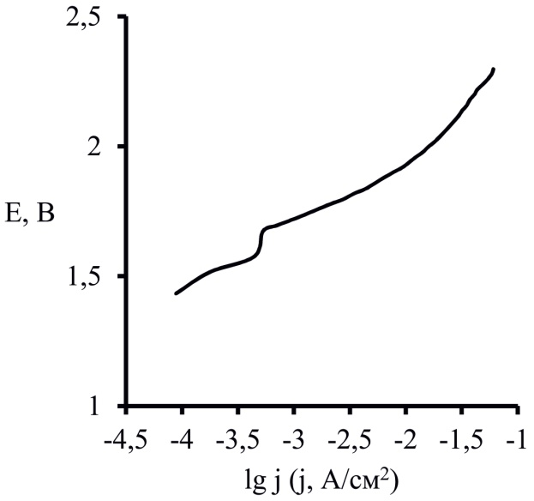 | 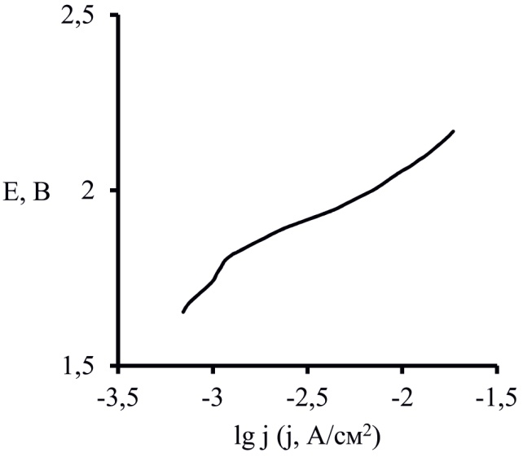
а | б
Рис. 1. Вольтамперні залежності отримані у водному розчині 3 моль/дм³ СН₃СООН: а – на Pt/PtO електроді; b – на PbO₂ електроді

Використання в якості анодного матеріалу PbO₂ призводить до збільшення перенапруги виділення кисню в порівняні з Pt/PtO. Електрохімічний синтез ПООК доцільно проводити в діапазоні потенціалів 1,8…2,0 В та при густині струму 50…150 А/см².
Високий питомий опір електроліту (к = 1,55 ∙ 10⁻³ См/см при 288 К) являється однією з основних проблем електролізу водних розчинів оцтової кислоти, що заважає досягненню потенціалів утворення ПООК. На основі попередніх досліджень ця проблема була вирішена введенням до складу електроліту електропровідної добавки H₂SO₄ в кількості 0,5 моль/см³ [4].
Для інтенсифікації анодного процесу утворення ПООК доцільно в склад електроліту ввести промотори утворення пероксо-груп. Поляризаційні залежності отримані для 3 моль/дм³ СН₃СООН + 0,5 моль/дм³ Н₂SO₄ з добавками іонів: F–, Cl–, Br–, I–. Добавка іонів здійснювалась шляхом введення в електроліт відповідних солей лужних металів.
Введення до складу електроліту добавок іонів F–, Cl–, Br–, I– призводить до гальмування суміщеного анодного процесу − виділення кисню. Збільшення анодного потенціалу відбувається за рахунок адсорбції на поверхні платинового аноду введених аніонів та зменшення числа активних центрів виділення кисню. Слід зауважити, що збільшення концентрації добавок (F–, Cl–, Br–, I–) в діапазоні 0,001…0,1 моль/дм³ призводить до переважної адсорбції введених іонів на поверхні електроду.
На рисунку 2 та 3 наведено діаграму виходу за струмом ПООК та пероксиду водню для Pt/PtO та PbO₂ анодів.
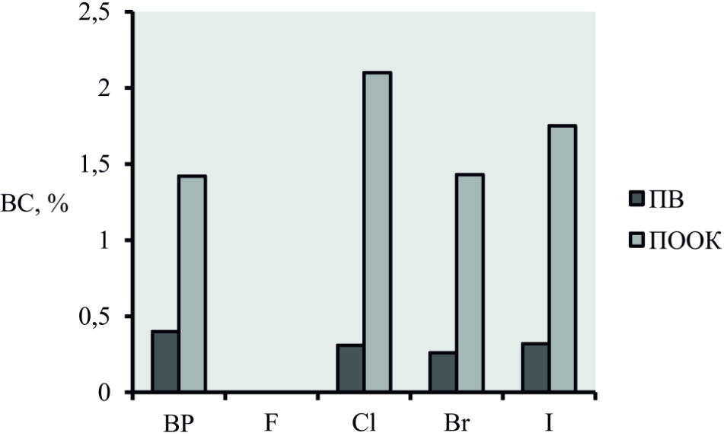
Рис. 2. Діаграма виходу за струмом ПООК та пероксиду водню (ПВ) для Pt/PtO
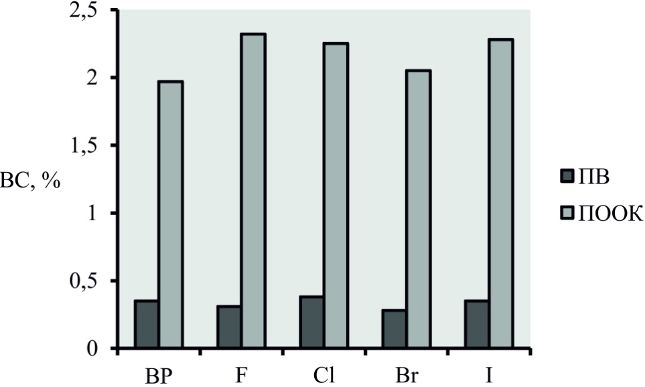
Рис. 3. Діаграма виходу за струмом ПООК та пероксиду водню (ПВ) для PbO₂

На основі наведених діаграм (рис. 2 та 3) можна стверджувати, що введення до складу електроліту добавок іонів F–, Cl–, Br–, I– призводить до збільшення виходу за струмом ПООК в порівнянні з даними для вихідного електроліту без добавок.
Для Pt/PtO найбільш ефективними виявилися Cl–, I– іони (ВС_{ПООК} = 1,75…2,10 %). Для PbO₂ найбільш ефективними виявилися F–, I– іони (ВС_{ПООК} = 2,28…2,32 %).
На основі вище сказаного можна стверджувати, що більш доцільно використовувати при електрохімічному синтезі ПООК в якості електродного матеріалу PbO₂ (більш висока перенапруга виділення кисню та вищий вихід за струмом ПООК в порівнянні з платиновим електродом).
3. Висновки
Показано, що при електрохімічному синтезі ПООК в якості електродного матеріалу більш доцільно використовувати PbO₂. На даному електродному матеріалі спостерігається більш висока перенапруга виділення кисню та вищий вихід за струмом ПООК в порівнянні з платиновим електродом.
Добавки іонів F–, Cl–, Br–, I– призводять до гальмування суміщеного анодного процесу виділення кисню. Для Pt/PtO найбільш ефективними виявилися Cl–, I– іони (ВС_{ПООК} = 1,75…2,10 %). Для PbO₂ найбільш ефективними виявилися F–, I– іони (ВС_{ПООК} = 2,28…2,32 %).
Література
[1] T.A. Bilous, G.G. Tulsky, Promising Materials and Processes in Technical Electrochemistry: monograph. Kyiv: KNUTD, 2016, pp. 244 – 248.
[2] T.A. Bilous, A.G. Tulskaya, O.L. Matrunchyk, Promising Materials and Processes in Applied Electrochemistry: monograph. Kyiv: KNUTD, 2017, pp. 230 – 234.
[3] T.A. Bilous, G.G. Tulsky, A.M. Korohodska, M.O. Podustov, Visnyk NTU “KhPI” [Bulletin of the National Technical University “KhPI”] 48 (2017) 24 – 28.
[4] T.A Bilous, G.G. Tulsky, O.L. Matrunchyk, Visnyk NTU “KhPI” [Bulletin of the National Technical University “KhPI”] 49 (2017) 10 – 14.

